入力フィルタの単一抵抗による最適減衰
Optimal Single Resistor Damping of Input Filters
Robert W. Erickson (1999) ― 完全和訳【図表貼付版】
Colorado Power Electronics Center, University of Colorado, Boulder

概要 (ABSTRACT)
単一抵抗を用いて入力フィルタの減衰を最適化する一般的手順を概説する。本手順を適用して、いくつかの基本的なフィルタ回路の最適減衰を支配する方程式を導出する。設計上のトレードオフについて議論する。さらに、これらの結果を多段縦続フィルタ(減衰付き)の設計に応用するための追加基準を導出する。

I. はじめに (INTRODUCTION)
スイッチング・コンバータの L-C 入力フィルタにおける減衰の必要性は、パワーエレクトロニクス分野においてよく認識されている [1–7]。デューティ比制御 [1, 2] あるいは電流プログラム制御 [4, 5] のDC-DCコンバータでは、フィードバックループの不安定化を避けるためにフィルタの十分な減衰が必要となり得る。航空宇宙用途では、伝導感受性試験中にコンデンサ電流が過大になることを避けるため減衰が必要となる。低調波(高調波歪みの少ない)整流回路の方式によっても入力フィルタが必要となり、これらの場合、コンバータ制御系の劣化を避けるためにフィルタ減衰が要求される。
入力フィルタの減衰はそのサイズとコストを大きく増加させ得る。そのため、減衰付き入力フィルタの効率的な設計手法が提案されてきた [2, 3, 7]。本論文では、文献 [2] の最適減衰アプローチを別の二つのフィルタ・トポロジーへと拡張し、その結果を多段縦続フィルタへ応用する例を示す。

A. 入力フィルタ設計基準のレビュー
高効率コンバータの出力を調整するためにフィードバックが適用される場合、コンバータはその入力ポートに対して定電力負荷として現れる [8]。定電力負荷特性の増分抵抗は負である。この負の増分抵抗を L-C 入力フィルタに接続すると、フィルタの減衰が不十分なときに発振が起こる可能性がある [6]。
コンバータおよびその制御系のダイナミクスは、入力フィルタの安定性問題をさらに複雑にする。デューティ比制御コンバータのダイナミクスを考慮した完全な入力フィルタ設計基準は文献 [1] で導出された。同論文では、入力フィルタの追加がコンバータのループゲインおよびその他重要な量をどう修正するかを示すため、Middlebrook の追加要素定理 [9] を用いた。例えば、修正されたループゲインは次式で示された。
T'(s) = T(s) · [1 + Zo(s)/ZiN(s)] / [1 + Zo(s)/ZiD(s)] (1)
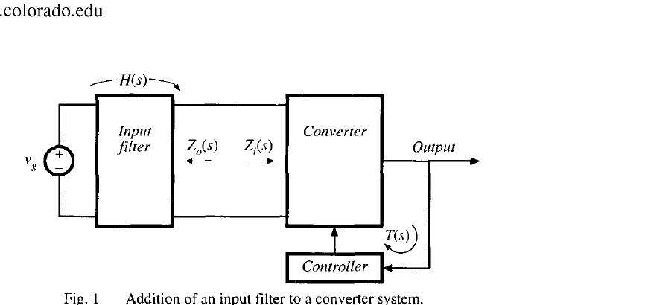
図1: コンバータ・システムへの入力フィルタの追加。
ここで T(s) は元のループゲイン(入力フィルタなし)、T'(s) は修正されたループゲイン(入力フィルタ存在下)、Zo(s) はフィルタ出力インピーダンスである。ZiN(s) は制御器が理想的に動作するという条件下でのコンバータ入力インピーダンス Zi(s) であり、従来のデューティ比制御では ZiN(s) は負の増分入力抵抗 −R/M² に等しい(R は負荷抵抗、M はコンバータの変換比)。ZiD(s) はコンバータの開ループ入力インピーダンスである。
(1) 式から、入力フィルタの追加は次の条件下でコンバータのループゲインを大きく修正しないことが分かる。
‖Zo‖ ≪ ‖ZiN‖, かつ ‖Zo‖ ≪ ‖ZiD‖ (2)
これらの不等式は入力フィルタの最大許容出力インピーダンスを制限し、有用なフィルタ設計基準を構成する。
(1) 式と (2) 式は、図2に示すような無減衰 L-C 入力フィルタがコンバータ発振を引き起こす理由を説明する。出力インピーダンス Zo(s) はフィルタ共振周波数 f0 で無限大に発散する。
f0 = 1 / (2π·√(LC)) (3)
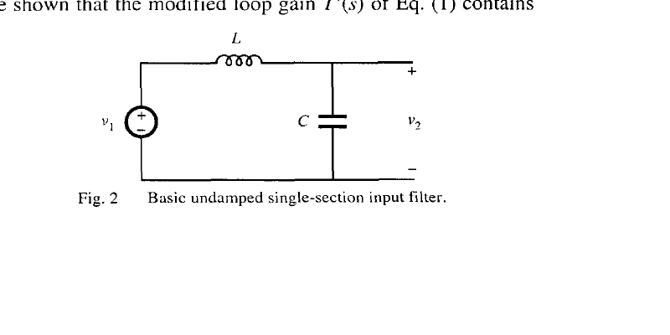
図2: 基本的な無減衰単一段入力フィルタ。
したがって、インピーダンス不等式 (2) は f = f0 近傍で(また他の周波数でも)違反される可能性がある。この場合、(1) 式の修正ループゲイン T'(s) は、フィルタ共振周波数 f0 近傍に複素極対と複素右半平面(非最小位相)零点対を含むことが示される。これは、f0 を超える周波数においてコンバータのループゲイン T'(s) に追加で 360° の位相遅れを導入する。フィードバックループのクロスオーバー周波数が f0 より大きい場合、負の位相余裕および不安定性を回避することは極めて困難となる。
電流プログラム・コンバータの場合に対しても、類似のインピーダンス不等式が導出されている [4, 5]。文献 [5] ではフィルタ・インピーダンス不等式がコンバータの y-パラメータで表現された。文献 [4] では、デューティ比制御の場合 ((2) 式) とほぼ同じインピーダンス不等式が導出されている。
コンバータ入力電圧のフィードフォワードは文献 [7] で提案された。このアプローチは、入力フィルタが十分な最小限の減衰を備えていることを条件として、減衰素子サイズの低減を可能にする。

B. フィルタ減衰問題
基本的な無減衰 L-C 単一段フィルタを図2に示し、その共振を減衰させるいくつかのアプローチを図3に示す。図3(a) は分流型 R-Cd 減衰回路網の追加を示しており、これは [1] で用いられた手法である。入力フィルタの修正によりピーク出力インピーダンスを下げる場合、容量値の増加が避けられない。適切に設計されない限り、R-Cd 減衰方式の DCブロッキング・コンデンサ Cd は大きく高価なものになりかねない。文献 [2] には R と Cd の選択を最適化する方法が記述されており、本手法によって減衰用コンデンサのサイズを大幅に削減できる。ここで「最適」とは、与えられた R に対してピーク出力インピーダンスを最小化する Cd の選択を意味する。問題は別の等価形式でも定式化できる。すなわち、与えられた Cd に対してピーク出力インピーダンスを最小化する R の選択である。フィルタ入力インピーダンスやフィルタ伝達関数を最適化するための図3(a) フィルタの減衰についても、文献 [2] で考察されている。
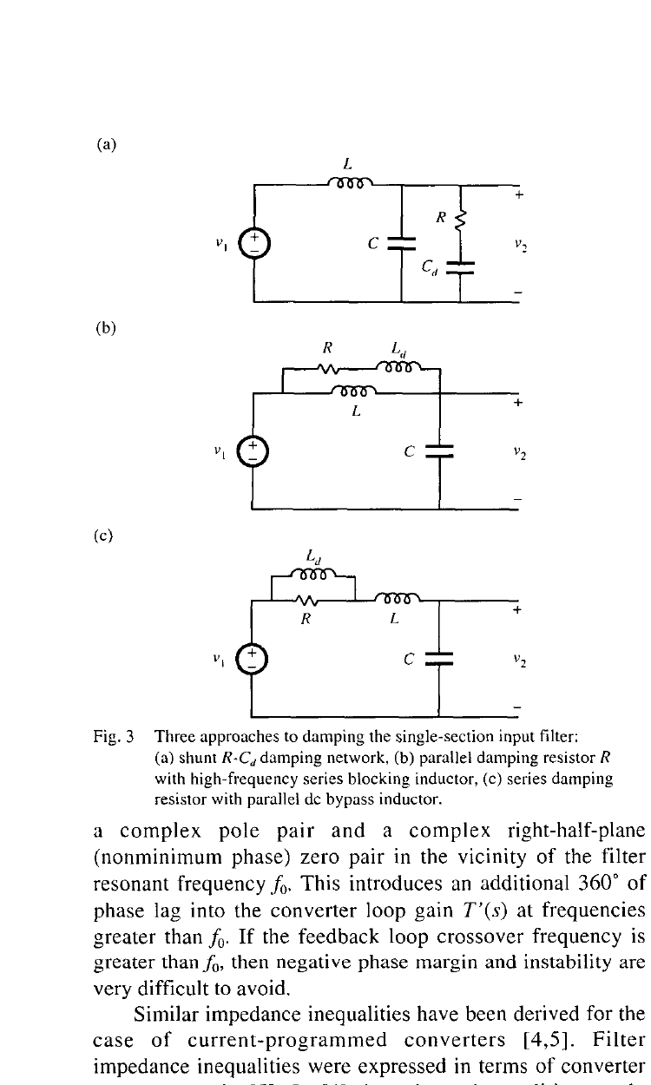
図3: 単一段入力フィルタを減衰させる三つのアプローチ。(a) 分流 R-Cd 減衰回路網、(b) 並列減衰抵抗 R と高周波直列ブロッキング・インダクタ、(c) 直列減衰抵抗と並列DCバイパス・インダクタ。
文献 [3] では、R-Ld 減衰回路網の使用を含む、その他いくつかの減衰付き入力フィルタが議論されている。R-Ld 減衰を持つ単一段フィルタの二つのアプローチを図3(b) と 3(c) に示す。R-Ld 減衰アプローチのインダクタのサイズは、R-Cd 減衰回路網の追加ブロッキング・コンデンサ Cd よりも大幅に小さくできることが多い。このため、高密度DC-DCコンバータでは R-Ld 減衰が好まれることが多い。低調波整流器の入力フィルタを減衰させる必要がある場合にも R-Ld 減衰が好まれる。これは R-Cd 減衰アプローチの大きなブロッキング・コンデンサが引き起こす整流器のピーク検出を回避するためである。

C. 議論の概要
本論文の目的は、文献 [2] の最適化と設計手順を他の基本的入力フィルタ構成へ拡張することである。第II節では、Middlebrook の追加要素定理 [9] に基づき、単一抵抗減衰回路網の最適設計に関する一般的導出を行う。
図3の単一段フィルタに対する具体的結果を、第III節、第IV節、第V節に列挙する。
縦続接続された L-C フィルタ段から成る高次フィルタの設計アプローチを第VI節に示す。このアプローチは、ずらして同調(stagger-tuned)されたフィルタ段から成る、サイズを縮小したフィルタにつながり得る。各 L-C 段は図3の最適減衰回路網のいずれかとすることができる。フィルタ段の追加が全体のフィルタ出力インピーダンスに与える影響を定量化する設計図を提示する。二段の設計例も含める。

II. フィルタの最適化 (FILTER OPTIMIZATION)
ここで「入力フィルタの最適化」とは、ピーク・フィルタ出力インピーダンスが最小化されるよう減衰素子を選択することを指す。
フィルタ出力インピーダンス Z(s) の減衰抵抗 R への依存性は、Middlebrook の追加要素定理 [9] を用いて次のように表現できる。
Z(s) = Z∞(s) · [1 + ZN(s)/R] / [1 + ZD(s)/R] = Z0(s) · [1 + R/ZN(s)] / [1 + R/ZD(s)] (4)
ここで Z∞(s) と Z0(s) は、それぞれ R が無限大および零に向かうときの出力インピーダンスである。ZN(s) と ZD(s) は、それぞれフィルタ出力電圧をヌル(零化)した条件と、フィルタを無負荷にした条件で R から見たインピーダンスである。Z∞(s) = Z0(s)·ZD(s)/ZN(s) であることが示される。さらに、Z∞(s)、Z0(s)、ZD(s)、ZN(s) はインダクタとコンデンサのみで構成されるため、Z∞(jω)、Z0(jω)、ZD(jω)、ZN(jω) は純虚数量となる。よって、フィルタ出力インピーダンスの大きさは次のように表現できる [10]。
|Z(jω)|² = Z(jω)·conj(Z(jω))
= |Z∞(jω)|²·(1 + |ZN(jω)|²/R²)/(1 + |ZD(jω)|²/R²)
= |Z0(jω)|²·(1 + R²/|ZN(jω)|²)/(1 + R²/|ZD(jω)|²) (5)
ここで conj(Z(jω)) は Z(jω) の複素共役を表す。
‖ZN‖ = ‖ZD‖ となる任意の周波数 fm では(これは ‖Z∞‖ = ‖Z0‖ と一致する)、(5) 式は R に依存しなくなる。R の選択は f = fm における ‖Z‖ の値に影響しないので、最適減衰は ‖Z‖ の最大値が f = fm で生じるような R の選択で達成される [2]。この事実をフィルタ最適化に用いる。‖Z∞‖ を ‖Z0‖ と等置することで fm および最適ピーク・フィルタ・インピーダンス ‖Z(jωm)‖ の単純な式を求める。次に、ω = ωm で ‖Z(jω)‖ の微分が零となる R の値を求める。

III. R-Ld 並列減衰 (R-Ld PARALLEL DAMPING)
図3(b) は減衰抵抗 R をインダクタ L と並列に配置する方式を示す。インダクタ Ld はフィルタが高周波数で2極の減衰特性を示すようにする。R がフィルタを減衰させるためには、インダクタ Ld のインピーダンス絶対値がフィルタ共振周波数において R より十分に小さくなければならない。
このアプローチでは、インダクタ Ld は L よりはるかに物理的に小さくできる。R は通常 L のDC抵抗よりはるかに大きいので、DC出力電流のほとんどは Ld を流れない。さらに、R はフィルタ共振周波数における Ld の等価直列抵抗として実現できる。よって、これは入力フィルタを減衰させる非常にシンプルかつ低コストなアプローチとなる。
このアプローチの欠点は、フィルタの高周波減衰が劣化することである。フィルタ伝達関数の高周波漸近線は 1/(ω²LC) から 1/(ω²·(L‖Ld)·C) に増加する。さらに、減衰の必要性は Ld の最大値を制限するため、高周波フィルタ減衰の有意な低下は避けられない。図4に示すように、減衰と高周波減衰の劣化との間にはトレードオフが存在する。例えば、高周波減衰の劣化を 6 dB に制限すると、最適ピーク・フィルタ出力インピーダンスは元の特性インピーダンスの √6 倍となる。これ以上の減衰を加えると、高周波減衰のさらなる劣化を招く。高周波減衰の劣化が許容できない場合、インダクタ L のサイズを増やす必要がある。
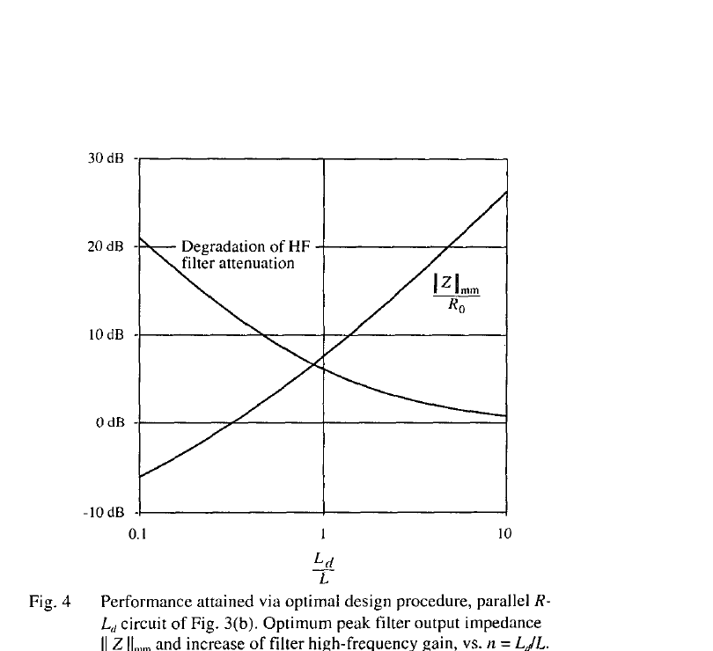
図4: 図3(b) の並列 R-Ld 回路に対する最適設計手順による達成性能。最適ピーク・フィルタ出力インピーダンス ‖Z‖mm/R0 およびフィルタ高周波ゲインの増加、横軸 n = Ld/L。
最適減衰設計(すなわち、与えられた Ld に対してピーク出力インピーダンスを最小化する R の選択)は、次の方程式で記述される。
Qopt = √[ n(3 + 4n)(1 + 2n) / (2(1 + 4n)) ] (6)
ここで
n = Ld / L (7)
Qopt = (R の最適値) / R0 (8)
R0 = √(L/C) (9)
f0 = 1 / (2π·√(LC)) (10)
ピーク・フィルタ出力インピーダンスは次の周波数で生じ、
fm = f0·√[(1 + 2n) / (2n)] (11)
その値は次のとおりである。
‖Z‖mm / R0 = √[ 2n(1 + 2n) ] (12)
フィルタ高周波漸近線の減衰は、次の係数で劣化する。
L / (L‖Ld) = 1 + 1/n (13)
したがって、(9) 式と (10) 式で与えられるコーナー周波数と特性インピーダンスを持つ無減衰 L-C フィルタが与えられ、最大許容出力インピーダンス ‖Z‖mm の要件が与えられたとき、(12) 式を解いて n の所要値を求めることができる。次に (6) 式から所要 Qopt が求まる。さらに (7) 式と (8) 式により Ld と R を求める。
この手順により得られる最適フィルタ出力インピーダンス絶対値の曲線を、無減衰の場合および R の値が異なる準最適曲線と比較したものを図5に示す。すべての曲線は確かに f = fm に対応する共通点を通過し、最適曲線はその点でピークとなることが分かる。
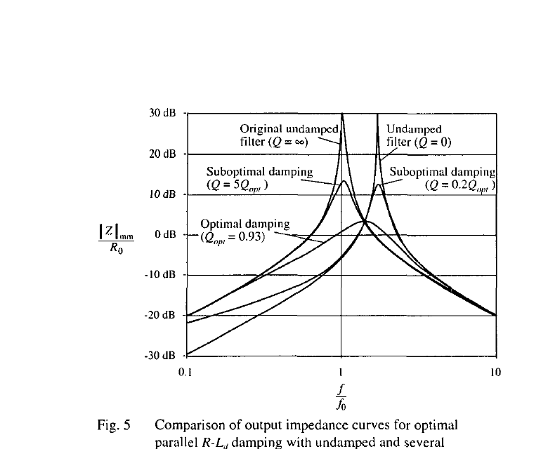
図5: 無減衰および幾つかの準最適設計と、最適 R-Ld 並列減衰の出力インピーダンス曲線の比較。本例では n = Ld/L = 0.516。

IV. R-Ld 直列減衰 (R-Ld SERIES DAMPING)
図3(c) は減衰抵抗 R をインダクタ L と直列に配置する方式を示す。インダクタ Ld はDCバイパスを提供し、R での有意な電力損失を回避する。R がフィルタを減衰させるためには、インダクタ Ld のインピーダンス絶対値がフィルタ共振周波数において R より十分に大きくなければならない。
この回路は理論的には並列減衰 R-Ld の場合と等価であるが、実用設計上はいくつかの違いがある。両方のインダクタはDC電流のすべてを担わなければならず、いずれも有意なサイズとなる。フィルタ高周波減衰は Ld の選択により影響を受けず、高周波漸近線は元の無減衰フィルタと同一となる。本フィルタの設計上のトレードオフは高周波減衰には関わらず、減衰対バイパス・インダクタ・サイズの問題となる。
前節と類似の設計式が、本ケースについて導出できる。最適ピーク・フィルタ出力インピーダンスは次の周波数で生じ、
fm = f0·√[(2 + n) / (2(1 + n))] (14)
その値は次のとおりである。
‖Z‖mm / R0 = √[ 2(1 + n)(2 + n) ] / n (15)
最適減衰となる減衰抵抗の値は次式で記述される。
Qopt = R/R0 = ((1 + n)/n) · √[ 2(1 + n)(4 + n) / ((2 + n)(4 + 3n)) ] (16)
量 n、f0、R0 は再び (7)、(9)、(10) のとおりに定義される。
このケースでは、減衰によりピーク出力インピーダンスを √2·R0 より下げることはできない。とはいえ、L と C を再設計して R0 を下げることでフィルタ出力インピーダンスをさらに低減することは可能である。

V. R-Cd 並列減衰 (R-Cd PARALLEL DAMPING)
図3(a) は減衰抵抗 R をコンデンサ C と並列に配置する方式を示す。コンデンサ Cd はDC電流を阻止し、R での有意な電力損失を回避する。R がフィルタを減衰させるためには、コンデンサ Cd のインピーダンス絶対値がフィルタ共振周波数において R より十分に小さくなければならない。本フィルタ・ネットワークの最適化は文献 [2] に記述されており、完全性のため結果をここにまとめる。
フィルタの高周波減衰は Cd の選択により影響を受けず、高周波漸近線は元の無減衰フィルタと同一である。本フィルタの設計上のトレードオフは、減衰対ブロッキング・コンデンサ・サイズの問題となる。
本フィルタでは、量 n は次のように定義される。
n = Cd / C (17)
最適ピーク・フィルタ出力インピーダンスは次の周波数で生じ、
fm = f0·√[ 2 / (2 + n) ] (18)
その値は次のとおりである。
‖Z‖mm / R0 = √[ 2(2 + n) ] / n (19)
最適減衰となる減衰抵抗の値は次式で記述される。
Qopt = R/R0 = ((1 + n)/n) · √[ 2(1 + n)(4 + n) / ((2 + n)(4 + 3n)) ] (20)

VI. フィルタ段の縦続接続 (CASCADING FILTER SECTIONS)
複数の L-C フィルタ段の縦続接続は、単一段 L-C フィルタよりも小さい体積と重量で所定の高周波減衰を達成できることはよく知られている。多段フィルタはカットオフ周波数を高く取れるため、より小さなインダクタンスとキャパシタンス値を使用できる。各 L-C 段の減衰は通常必要であり、それは各段の減衰が最適化されるべきことを意味する。残念ながら、第II節で導出した最適化手法は抵抗素子が一つしかないフィルタに限定される。縦続接続された L-C 段間の相互作用は、追加の共振とフィルタ出力インピーダンスの増加を引き起こし得る。
それでもなお、段間の相互作用が無視できるほど小さくなるような縦続フィルタを設計することは可能である。以下に述べるアプローチでは、フィルタ出力インピーダンスは最終段の出力インピーダンスにほぼ等しくなり、段間相互作用による共振は回避される。得られるフィルタはいかなる意味でも「最適」ではないが、各段を経済的に減衰させた多段フィルタの賢明な設計を可能にする洞察が得られる。
図6に示すように、既存フィルタの入力にフィルタ段を追加することを考える。既存フィルタは第I節で述べた出力インピーダンス設計基準を満たすよう正しく設計されているとする。すなわち、Zg = 0 かつ vg = 0 の条件下で ‖Zo‖ は十分に小さい。‖Zo‖ を大きく増加させない減衰付きフィルタ段を追加することが望ましい。
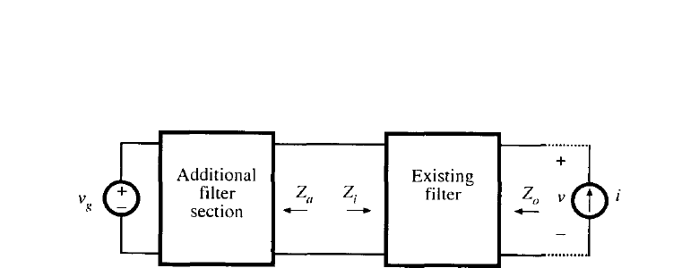
図6: 既存入力フィルタの入力に新たなフィルタ段を追加した状態。
Middlebrook の追加要素定理 [9] を用いて、フィルタ段の追加が Zo をどう修正するかを表現できる。
修正された Zo = [Zo]_{Za=0} · [1 + Za/ZN] / [1 + Za/ZD] (21)
ここで
ZN = [Zi]_{vg=0} (22)
は既存フィルタの出力ポートを短絡したときの入力ポートのインピーダンス、
ZD = [Zi]_{ig=0} (23)
は既存フィルタの出力ポートを開放したときの入力ポートのインピーダンスである。よって、追加されたフィルタ段は次が成立する場合に Zo を大きく変えない。
‖Za‖ ≪ ‖ZN‖ (24)
‖Za‖ ≪ ‖ZD‖ (25)
量 ZN と ZD のボード線図は解析的にあるいはコンピュータによって構築でき、Za の限界を得ることができる。‖Za‖ が (24) 式と (25) 式を満たすとき、(21) 式の「補正係数」(1 + Za/ZN)/(1 + Za/ZD) はおよそ 1 に等しく、修正された Zo は元の Zo にほぼ等しい。

A. 補正係数の明示的定量化
Zo に対する Za の影響に関するさらなる洞察は、1/(1 + Za/ZD) の項の絶対値を Za/ZD の絶対値と位相に対してプロットすることで得られる。結果を図7に示す。このプロットは制御理論で用いられるニコルス図に似ており、方程式は類似している。
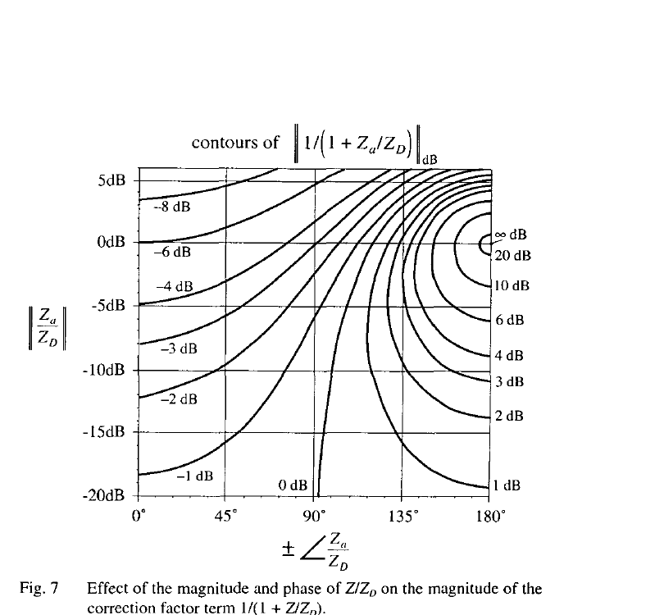
図7: Za/ZD の絶対値と位相が補正係数項 1/(1 + Za/ZD) の絶対値に与える影響。
Za の値が −ZD に近いとき、1/(1 + Za/ZD) の絶対値は大きくなる。既存フィルタと追加フィルタ段の間の相互作用がフィルタ出力インピーダンス Zo を有意に増加させる。フィルタ伝達関数にも共振が現れることが期待される。
Zo の絶対値の増加を避けるため、Za/ZD の絶対値と位相は図7の 0 dB 等値線の左側に位置するよう選ばねばならない。低損失フィルタでは、すべての周波数でこれを達成することは通常不可能である。なぜなら、Za が誘導性で ZD が容量性、あるいはその逆という有意な周波数範囲が存在するからである。Za/ZD の位相はしたがって 180° に近くなり、図7は ‖Zo‖ が増加することを予測する。それでもなお、‖Za/ZD‖ が十分小さければ、絶対値の増加は最小限となり得る。
Zo の極は ZD の零点と一致するため、最小の ZD は通常 Zo のピークで生じる。よって、フィルタをずらして同調(stagger-tune)するのが有利である。Za の最大となる周波数は Zo の最大周波数より大きく選び、(24) 式と (25) 式をより容易に満たすようにする。
分子項 (1 + Za/ZN) の絶対値も、図7と同様の方法で Za/ZN の絶対値と位相の関数としてプロットできる。結果は図7と同一であるが、dB 絶対値の極性が反転する。Za の値が −ZN に近いとき、(1 + Za/ZN) の絶対値は小さくなる。既存フィルタと追加フィルタ段の間の相互作用は、Zo に共振零点を生じる。

B. 設計例
簡単な例として、図8に示すように各段に R-Ld 並列減衰を採用した二段フィルタの設計を考える。フィルタは 250 kHz で 80 dB の減衰を提供し、ピーク・フィルタ出力インピーダンスはおよそ 3 Ω 以下であることが要求される。
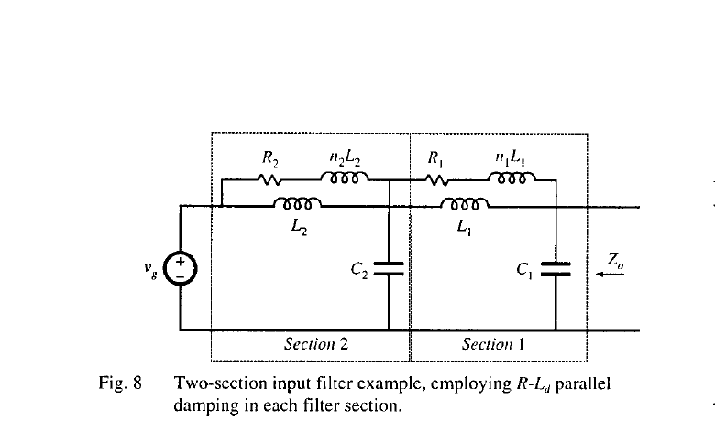
図8: 二段入力フィルタの例。各フィルタ段に R-Ld 並列減衰を採用。
前節で述べたように、段間相互作用を低減するためフィルタ段をずらして同調(stagger-tune)するのが有利である。これは、フィルタ段1のカットオフ周波数を段2のカットオフ周波数より小さく選ぶべきことを示唆する。その結果、段1の減衰は段2より大きくなる。(やや恣意的に)段1から 45 dB、段2から 35 dB の減衰(合計で指定の 80 dB)を得るよう設計する。また n1 = n2 = n = Ld/L = 0.5 を選ぶ。図4に示すように、この選択はフィルタ共振の減衰と高周波フィルタ減衰の劣化との間で良いトレードオフとなる。
n = 0.5 でピーク出力インピーダンス 3 Ω を実現する段1の特性インピーダンスを (12) 式から解くと
R0 = ‖Z‖mm / √[2n(1 + 2n)] = 3 Ω / √[2(0.5)(1 + 2(0.5))] = 2.12 Ω (26)
(13) 式と図4は、R-Ld 減衰回路網が高周波減衰を係数 (1 + 1/n) = 3、すなわち 9.5 dB 劣化させることを予測する。よって段1の無減衰共振周波数 f1 は、250 kHz で 45 + 9.5 = 54.5 dB ⇒ 533 倍の減衰をもたらすよう選ぶ。段1は高周波で2極のロールオフを示すので、f1 は次のように選ぶ。
f1 = (250 kHz) / √533 = 10.8 kHz (27)
したがってフィルタのインダクタンスとキャパシタンス値は
L1 = R0 / (2π·f1) = 31.2 µH, C1 = 1 / (2π·f1·R0) = 6.9 µF (28)
段1の減衰回路網のインダクタは
n1·L1 = 15.6 µH (29)
段1の減衰抵抗は (6) 式から求める。
R1 = R0·Qopt = R0·√[ n(3 + 4n)(1 + 2n) / (2(1 + 4n)) ] = 1.9 Ω (30)
段1に対する量 ‖ZN‖ と ‖ZD‖ は、解析的にあるいはコンピュータ・シミュレーションでプロットできる。
図9には、SPICE で生成した段1の ‖ZN‖ と ‖ZD‖ のプロットを示す。また、減衰付き入力フィルタ段2の二つの選択(設計1と設計2と命名)に対する出力インピーダンス ‖Za‖ も示す。フィルタ出力インピーダンス Zo を大きく修正しないため、段2の出力インピーダンス ‖Za‖ は ‖ZD‖ および ‖ZN‖ より十分に小さくなければならない。図9から、これは段1と段2のピーク周波数が一致するときに最も達成困難であることが分かる。より良い選択は、フィルタ段をずらして同調(stagger-tune)し、好ましくは段2のピーク周波数を段1のピーク周波数より大きく選ぶことである。設計1と設計2はいずれも段2の無減衰共振周波数 f2 = 19.25 kHz を持ち、(27) 式と類似の方法で選んでいる。これにより (11) 式から得られるピーク周波数は 27.22 kHz となる。よって、段1と段2のピーク周波数はほぼ2倍離れる。
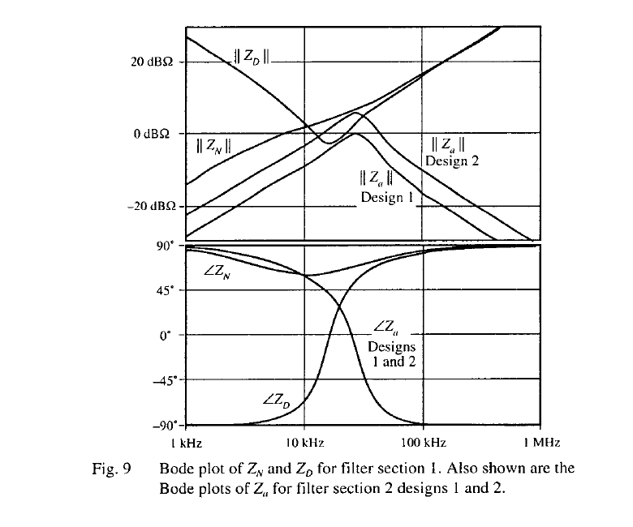
図9: フィルタ段1の ZN、ZD のボード線図。フィルタ段2 設計1、設計2 の Za のボード線図も併示。
設計1と設計2のパラメータを表1にまとめる。値は段1の (26)〜(30) と同じ方法で計算した。得られる出力インピーダンス ‖Zo‖ を図10にプロットする。フィルタ出力インピーダンスは ‖Za‖ が ‖ZN‖ または ‖ZD‖ と同程度の周波数で適度に増加していることが分かる。
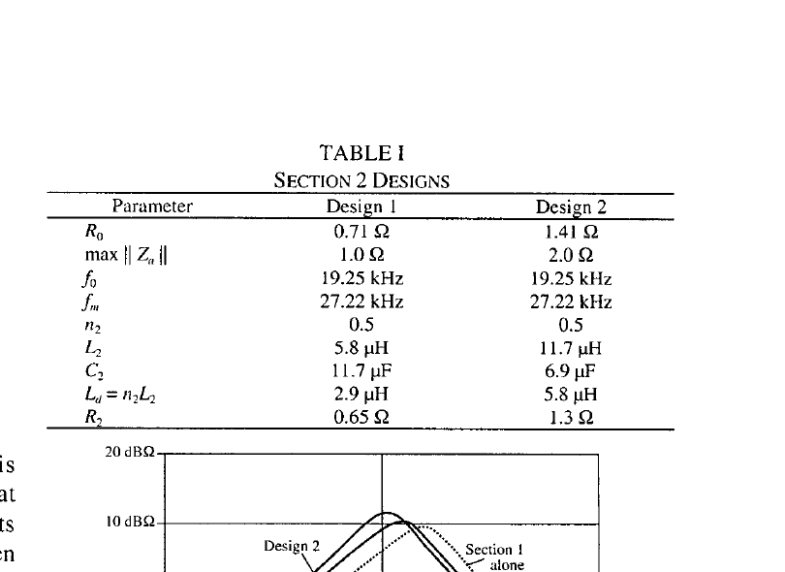
表1: 段2 の設計値(設計1、設計2)。両者とも f0 = 19.25 kHz、fm = 27.22 kHz、n2 = 0.5。
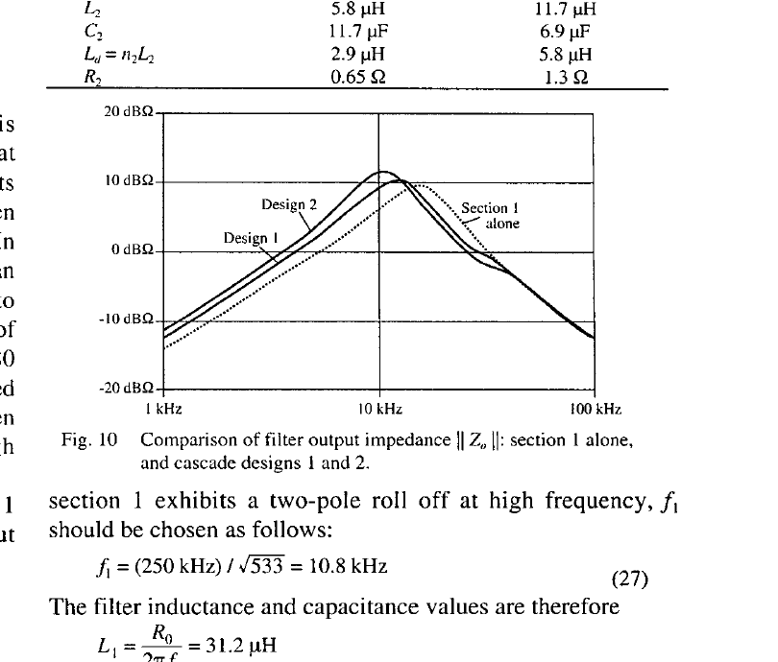
図10: フィルタ出力インピーダンス ‖Zo‖ の比較。段1単独、および縦続設計1、設計2。
図11と図12は、分子・分母の補正係数項の絶対値を示す。図11では、SPICE による Za/ZD のリスティングを図7の曲線上に重ねてプロットしている。分母補正係数項は 5–11 kHz の周波数範囲で ‖Zo‖ の最大の増加をもたらす。これは Za と ZD の間の有意な位相シフトのためである。‖Za‖ > ‖ZD‖ となる 12–32 kHz の周波数範囲では、Za と ZD の位相シフトが小さくなるため、分母補正係数項は実際にフィルタ出力インピーダンス ‖Zo‖ を減少させる。図12は分子補正係数項の影響を示す類似のプロットである。この項は、Za と ZN が類似の絶対値と位相を持つ周波数(およそ 8–25 kHz)でフィルタ出力インピーダンスを増加させる。
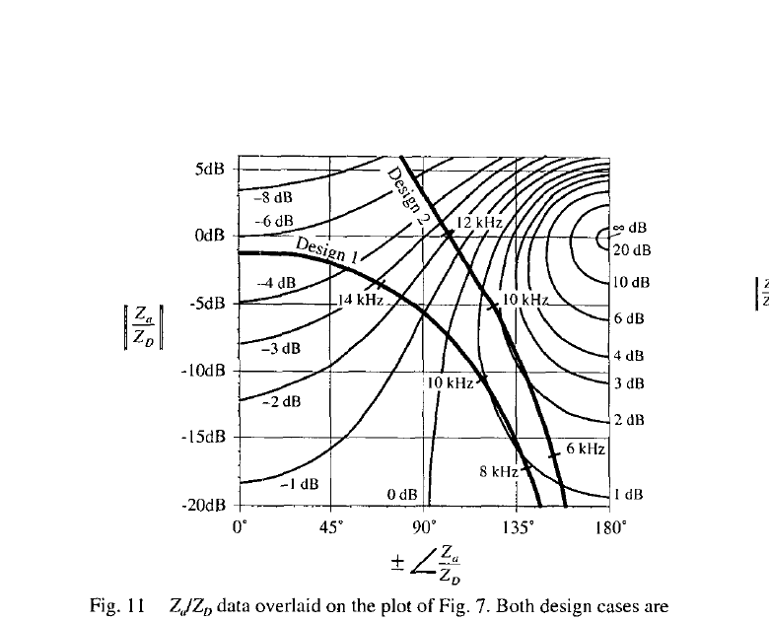
図11: 図7のプロット上に重ねた Za/ZD のデータ。両設計を例示。
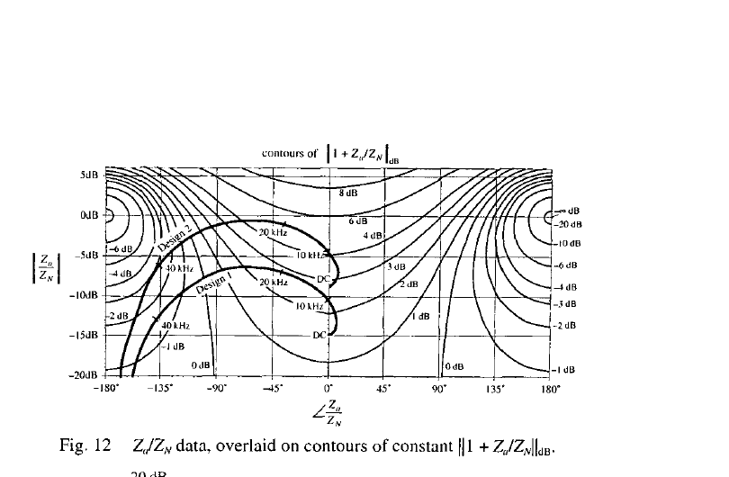
図12: 一定 ‖1 + Za/ZN‖dB の等値線上に重ねた Za/ZN のデータ。
完全なフィルタ伝達関数 ‖H‖ を図13にプロットする。両設計とも 250 kHz で 80 dB の減衰という設計目標を確かに達成している。よって、複数の減衰付きフィルタ段を縦続接続して経済的な設計を得ることができる。本手法はフィルタ段のコーナー周波数と特性インピーダンスの選択に関する洞察を与え、段間相互作用を最小化する設計を可能にする。
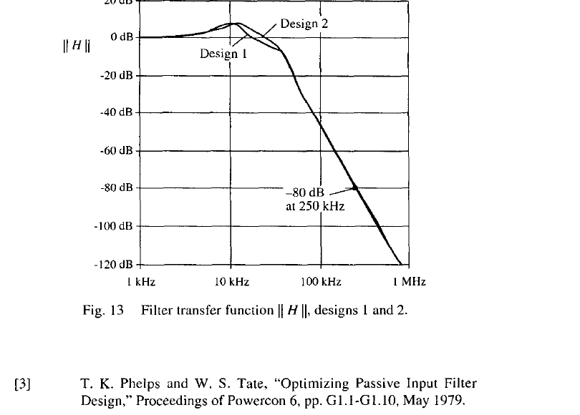
図13: フィルタ伝達関数 ‖H‖、設計1と設計2。

参考文献 (REFERENCES)
[1] R. D. Middlebrook, “Input Filter Considerations in Design and Application of Switching Regulators,” IEEE Industry Applications Society Annual Meeting, 1976 Record, pp. 366–382.
[2] R. D. Middlebrook, “Design Techniques for Preventing Input Filter Oscillations in Switched-Mode Regulators,” Proceedings of Powercon 5, pp. A3.1–A3.16, May 1978.
[3] T. K. Phelps and W. S. Tate, “Optimizing Passive Input Filter Design,” Proceedings of Powercon 6, pp. G1.1–G1.10, May 1979.
[4] Y. Jang and R. W. Erickson, “Physical Origins of Input Filter Oscillations in Current Programmed Converters,” IEEE Transactions on Power Electronics, vol. 7, no. 4, pp. 725–733, October 1992.
[5] S. Erich and W. M. Polivka, “Input Filter Design for Current-Programmed Regulators,” IEEE Applied Power Electronics Conference, 1990 Proceedings, pp. 781–791, March 1990.
[6] N. O. Sokal, “System Oscillations Caused by Negative Input Resistance at the Power Input Port of a Switching Mode Regulator, Amplifier, Dc/Dc Converter, or Dc/Ac Inverter,” IEEE Power Electronics Specialists Conference, 1973 Record, pp. 138–140.
[7] S. S. Kelkar and F. C. Lee, “A Novel Input Filter Compensation Scheme for Switching Regulators,” IEEE Power Electronics Specialists Conference, 1982 Record, pp. 260–271.
[8] S. Singer and R. W. Erickson, “Power-Source Element and Its Properties,” IEE Proceedings — Circuits Devices and Systems, vol. 141, no. 3, pp. 220–226, June 1994.
[9] R. D. Middlebrook, “Null Double Injection and the Extra Element Theorem,” IEEE Transactions on Education, vol. 32, no. 3, pp. 167–180, August 1989.
[10] R. W. Erickson, Fundamentals of Power Electronics, New York: Chapman and Hall, pp. 697–705, 1997.

訳注
本訳は R. W. Erickson 著「Optimal Single Resistor Damping of Input Filters」(IEEE Applied Power Electronics Conference (APEC) 1999, pp.1073–1079) の全文翻訳に、原PDFから抽出した図表(図1〜13、表1)を本文の該当箇所に貼付したものである。図表は原論文のページから直接画像として抜き出している。原文の数式は読みやすさのため Cambria Math 互換の表記に書き直しているが、内容は原文のものを忠実に保持している。原文中の「ノルム表記 ‖·‖」は絶対値・大きさを表しており、原論文の表記をそのまま用いている。
本論文は Middlebrook の入力フィルタ論文(1976) [本資料群中の前作] の系譜に連なるもので、単一抵抗による減衰回路網の最適化を Middlebrook の追加要素定理(EET; Extra Element Theorem) を用いて統一的に扱った代表的研究である。R-Cd、R-Ld 並列、R-Ld 直列の3種類の減衰トポロジーに対する最適 Q 値の閉形式解と、多段縦続フィルタへの拡張(stagger-tuning)が実用設計指針として広く用いられている。
本論文の内容は、後に Erickson & Maksimović 著 “Fundamentals of Power Electronics” (2nd ed., 2001; 3rd ed., 2020) の入力フィルタ設計の章でも詳しく解説されている。
本ファイルは個人の学習・読解補助用です。

